МИНОБРНАУКИ РОССИИ

Федеральное государственное бюджетное образовательное учреждение высшего образования

НИЖЕГОРОДСКИЙ ГОСУДАРСТВЕННЫЙ ТЕХНИЧЕСКИЙ

УНИВЕРСИТЕТ им. Р.Е.АЛЕКСЕЕВА

Институт радиоэлектроники и информационных технологий

Кафедра информатики и систем управления

Лабораторная работа №3

ОТЧЕТ

по лабораторной работе

«Основы работы в командной строке Windows»

РУКОВОДИТЕЛЬ:

________________ Степаненко М.А.

СТУДЕНТ:

____________ Батракова К. М.

22-ПМ-2

Работа защищена «___» ____________

С оценкой ________________________

Цель работы: знакомство с файловой системой организации данных, практическое изучение возможностей командной строки операционной системы Microsoft Windows на примере часто используемых команд.

I: 1) вывести информацию о системе;

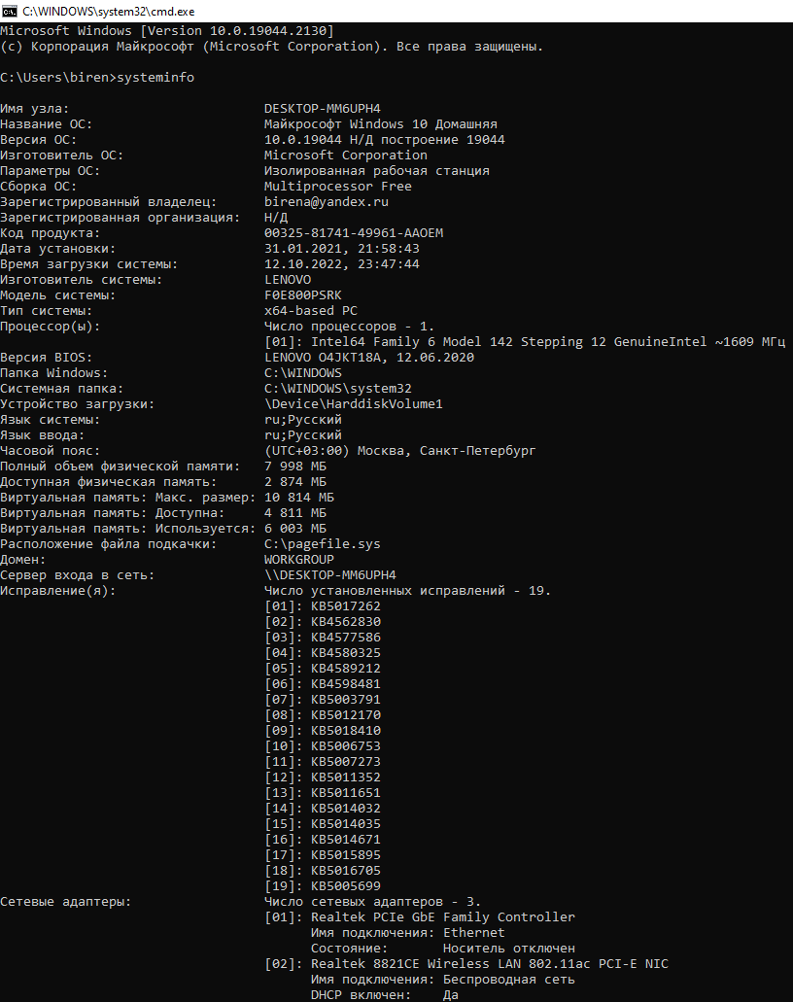

2) произвести очистку экрана;

3) вывести на экран версию операционной системы, установленную в компьютере;

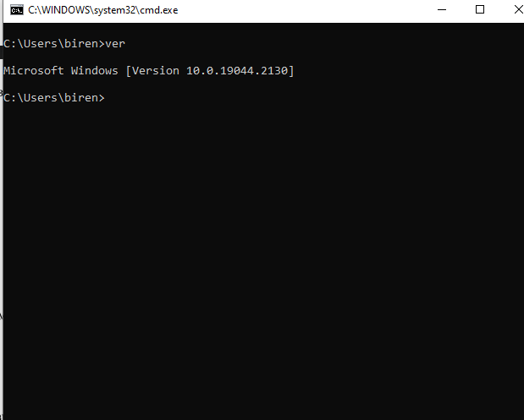

4) вывести на экран дату, а затем время, установленные в компьютере; при этом на запрос ввода новых параметров (даты и времени) нажмите Enter;

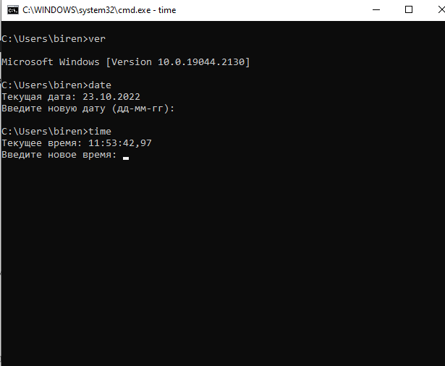

5) Проверьте действие клавиш управления списком команд в следующем порядке: ↑ , ↓ , F7, F9, Alt + F7.

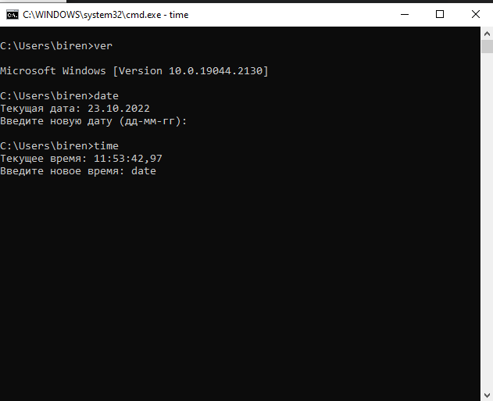↑:

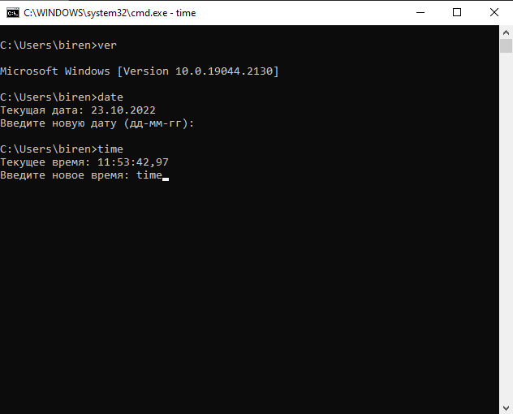↓:

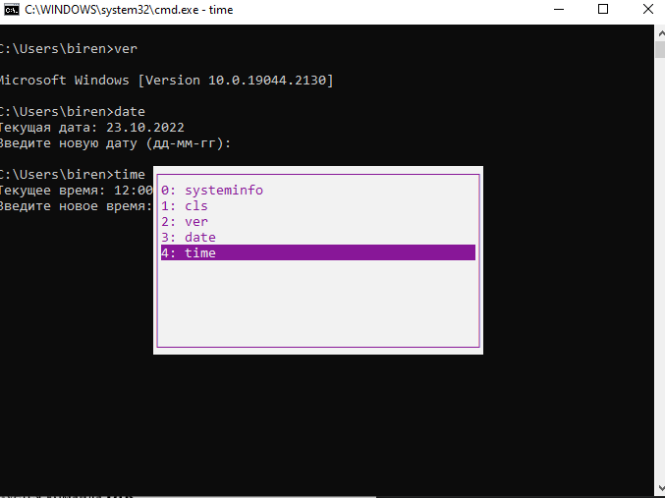F7:

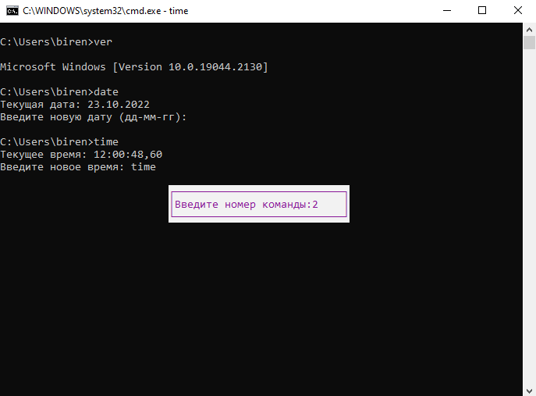F9:

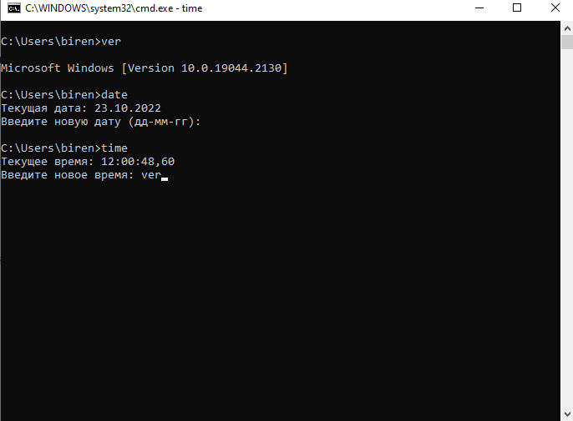

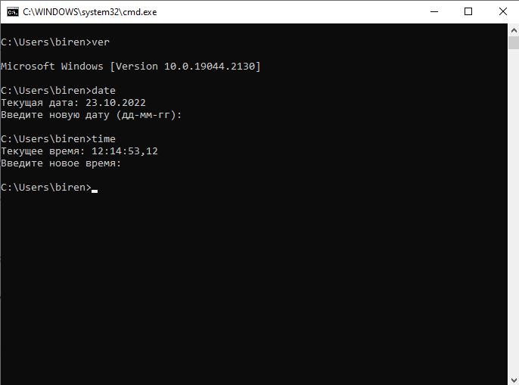Alt + F7:

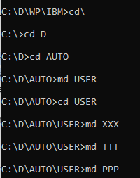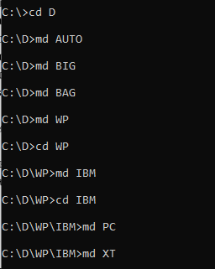II:

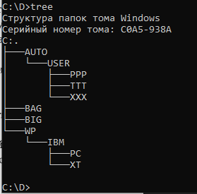

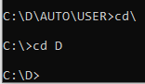1) Сделать текущим каталог D.

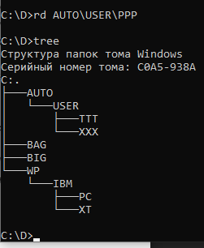2) Удалить подкаталог четвертого уровня PPP, не сменяя текущий каталог. Проверить результат операции командой TREE – подкаталог РРР в дереве должен отсутствовать.

3) Создать в подкаталоге ХТ текстовый файл с расширением txt, назвав его своей фамилией. В качестве текста набрать свою фамилию и инициалы.

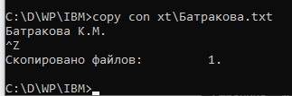

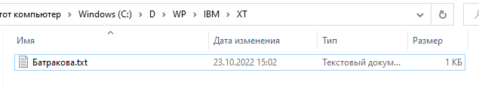

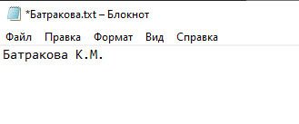

4) Создать в том же каталоге еще два текстовых файла, назвав их своими именем и отчеством. В качестве текста взять соответственно название института и группу.

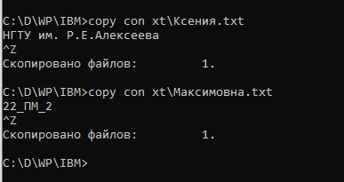 \\

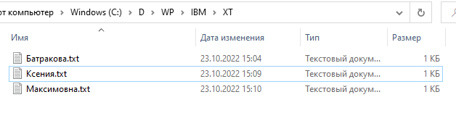

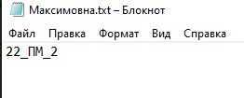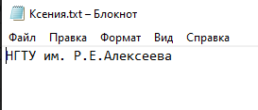

5) Перейти в каталог XT.

6) Объединить файлы *.txt под именем файла &quot;фамилия&quot;. Просмотреть содержимое полученного файла на экране.

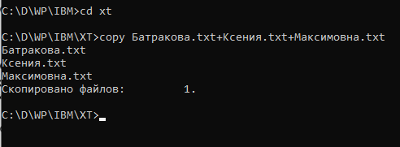

7) Удалить файл “фамилия”. Перейти в каталог D. Переименовать файл “имя”.



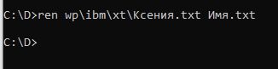

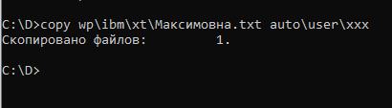8) Скопировать файл “отчество”; в каталог XXX. Перенести переименованный файл (бывший файл «имя») в каталог BAG.

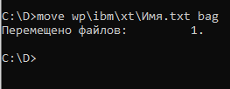

9) Скопировать каталог IBM в каталог AUTO под новым именем FIO. Перенести каталог IBM со всем содержимым в каталог USER с прежним именем.

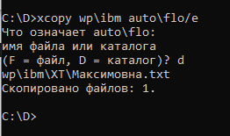

(На диске С отказывает в доступе, поэтому я переместила всё флешку на диск Д)

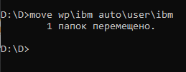

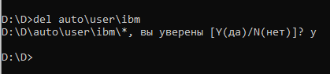10) Удалить каталог IBM.

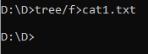11) Вывести в отдельный файл (txt) дерево каталогов с файлами.

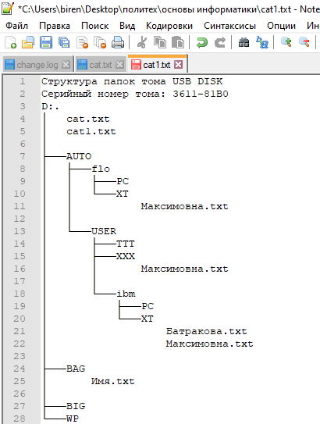

12) Удалить каталог D.

Корневой каталог удалить нельзя.

